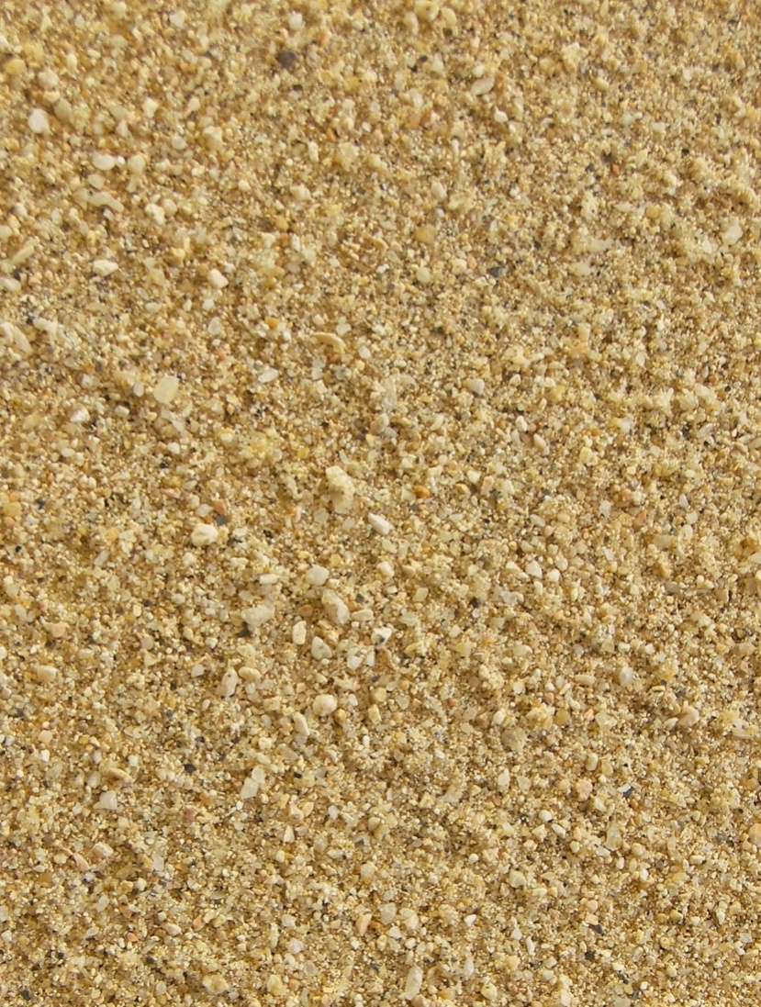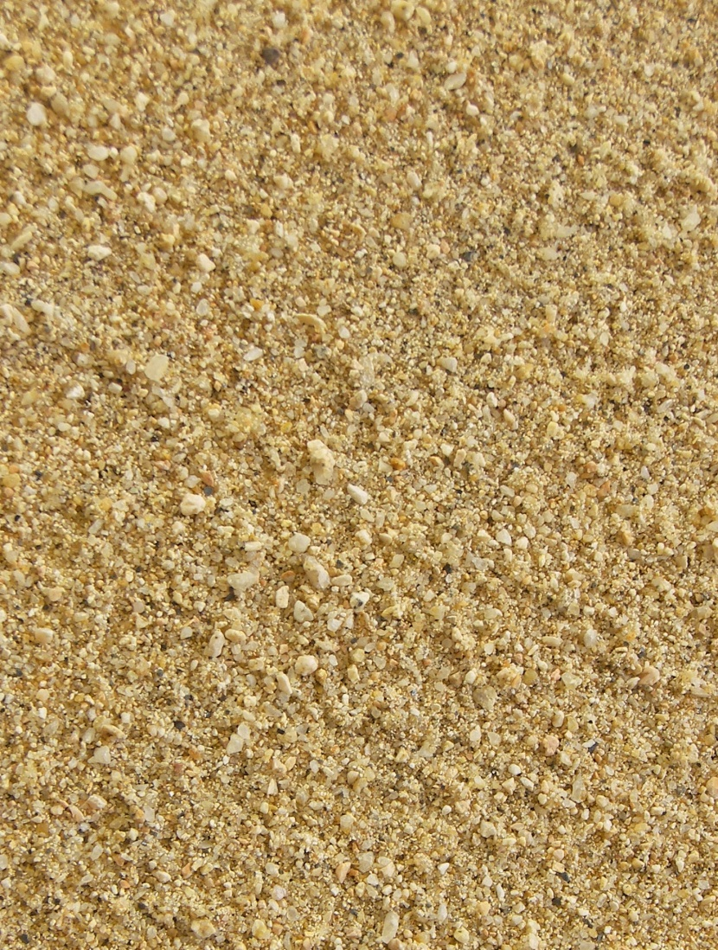

# شكرًا

# شكرًا



## شكرًا...

على كل ما قمت به،  
فهذا يعني لي الكثير!

شكرًا...

على كل ما قمت به،  
فهذا يعني لي الكثير!